实验二十三 机械能守恒定理（摆球法）

实验目的
用摆球法验证机械能守恒定律。

实验原理
把一个摆球用细线悬挂起来并拉到一定的高度，然后放开，摆球在摆动过程中，动能和势能发生相互转化，忽略空气的阻力影响，因只有重力对其做功，所以机械能守恒。
取摆球摆动时最低点为零势点，将光电门传感器固定在不同点，设此点的高度为h，则在两光电门传感器处摆球的机械能为：E=1/2mv²+mgh；
本实验中，摆球为直径为0.008m小圆柱体，质量为0.0075kg，摆球通过光电门传感器时的挡光时间为t1，所以：摆球的速度为v=0.008/t1。

实验器材
朗威DISLab、计算机、DISLab机械能守恒实验器（图23-1）、天平等。
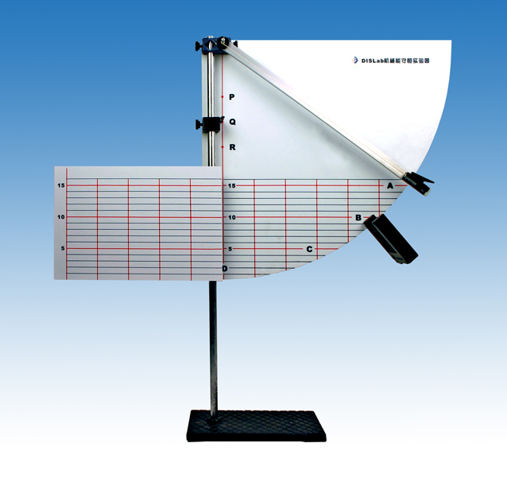
图23-1 DISLab机械能守恒实验器

实验装置图
见图23-2。
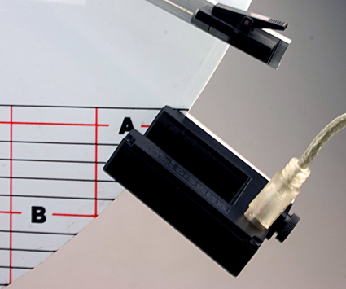
图23-2 摆球法验证机械能守恒

实验过程与数据分析
- 将DISLab机械能守恒实验器按装配图安装好（参照《用户手册》），把光电门传感器固定在实验器的A点，并接入数据采集器的第一通道；
- 将小摆球用磁铁夹吸住，固定在A点上方5~10厘米处；
- 移动光电门传感器固定臂，使用测平器观察并调整光电门的透光孔正好在A点；
- 打开“计算表格”，点击“自动记录”中的“开始”，释放摆球，当摆球通过光电门传感器后，阻止摆球回摆；
- 移动光电门传感器固定臂，使用测平器观察并调整光电门的透光孔分别位于B、C、D点，重复步骤4，获得四次实验数据；
- 点击“变量”分别定义“h”“m”表示光电门距零势点的高度和摆球的质量，并输入相应的数据；
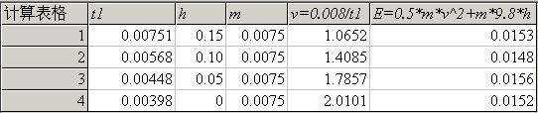
图23-3 数据计算结果
- 点击“公式”，输入计算摆球速度和摆球在各点的机械能公式，得到实验结果（图23-3）；
- 由结果可见：摆球在四个点的机械能变化范围小于5%。在误差范围内，可得出结论：在只有重力做功的情况下，机械能守恒。

